自动化巡检功能操作手册

模块简介
自动化巡检是平台面向日常运维巡查、系统健康检查和周期性报告归档建设的统一巡检能力。它把过去分散在人工登录、脚本执行、共享文档记录和临时截图里的检查动作，沉淀为“巡检工具、巡检步骤、巡检模板、巡检计划、巡检记录、巡检报告”这一套闭环流程。用户可以在页面中选择 Kafka、HTTP 接口、FTP 目录、服务器目录、磁盘、端口、服务状态、大数据服务器爆盘等巡检工具，按业务系统自由组合成模板，再通过手动执行或若依定时任务自动执行，最终形成可查询、可追溯、可导出的巡检结果。
该模块重点服务于现场运维人员、平台管理员和项目交付人员：现场运维人员可以快速确认系统是否正常运行；平台管理员可以统一维护巡检模板、计划和执行账号；项目交付人员可以将巡检结果整理为周报、月度周报和验收支撑材料。自动化巡检同时和“现场融合管理”联动，能够复用现场服务器资产的名称、IP、SSH 端口和归属关系，但巡检执行使用的 SSH 账号密码始终以巡检配置中填写的内容为准，避免资产登记账号和巡检执行账号混用。
从业务价值上看，自动化巡检解决的是“检查动作标准化、执行过程自动化、异常定位结构化、报告归档规范化”的问题。它不是简单的记录表，也不是固定写死的巡检清单，而是一个可以随着项目变化持续扩展的巡检工作台。后续只要新增巡检工具或调整目标配置，就可以复用现有模板、计划、看板和报告能力，降低现场巡检的人力成本和交接成本。
适用版本：v3.6.31
适用模块：自动化巡检 / 巡检配置 / 巡检总览
编写时间：2026-06-24
部署形态：离线部署可用，截图和 HTML 文档均为本地静态资源

1. 功能定位
自动化巡检用于把日常运维检查动作沉淀为可复用、可编排、可定时执行、可追溯归档的巡检流程。它不是一个固定的“七项巡检”页面，而是把 Kafka、HTTP、FTP、服务器目录、磁盘、端口和服务状态等能力抽象为巡检工具，再由用户自由组合成巡检模板，最终通过手动执行或计划任务生成巡检记录、看板和周报。
它主要解决以下业务问题：
痛点 | 平台解决方式
巡检脚本分散，执行结果靠人工截图或共享文档记录 | 巡检统一在平台配置，执行结果自动形成记录和详情
检查目标、账号、阈值写死，调整要改代码 | 目标、阈值、账号、计划都在页面配置，保存后下次执行生效
多个系统巡检逻辑相似但无法复用 | 通过“模板复制”和“步骤复制”快速创建同类巡检方案
异常结果难定位 | 详情页按“步骤 / 子项”展示调用信息、实际值和异常原因
管理层需要周期性报告 | 支持按周导出 Word 周报，按月导出每周独立 Word 的压缩包
现场服务器账号和巡检执行账号容易混用 | 从现场融合管理只带出服务器资产信息，巡检执行只使用巡检配置里的账号密码

核心业务关系如下：
mermaid
flowchart LR
A["现场融合管理"] --> B["服务器资产"]
B --> C["巡检步骤中的服务器目标"]
D["巡检工具"] --> C
C --> E["巡检模板"]
E --> F["手动执行"]
E --> G["巡检计划"]
G --> H["若依定时任务"]
F --> I["巡检记录"]
H --> I
I --> J["详情明细"]
I --> K["巡检看板"]
I --> L["单次 Word 报告"]
I --> M["周报 / 月度周报包"]

2. 页面入口与权限
登录系统后，在左侧菜单进入：
- 自动化巡检 -> 巡检总览
- 自动化巡检 -> 巡检配置
巡检总览 用于查看记录、展开图表看板、查看详情和导出报告。巡检配置 用于维护巡检模板和巡检计划。
常用权限如下：
操作 | 权限字符
查看巡检记录和配置 | `support:autoInspection:query`
维护巡检模板 | `support:autoInspection:template`
维护巡检计划 | `support:autoInspection:plan`
手动执行巡检 | `support:autoInspection:run`
导出巡检报告 | `support:autoInspection:export`
查看巡检密码明文 | `support:credential:viewPlain`

拥有 datafusion 权限字符的用户，会按现场融合体系具备自动化巡检相关权限。若按钮不可见，优先检查用户角色是否绑定了对应菜单权限。

3. 巡检总览
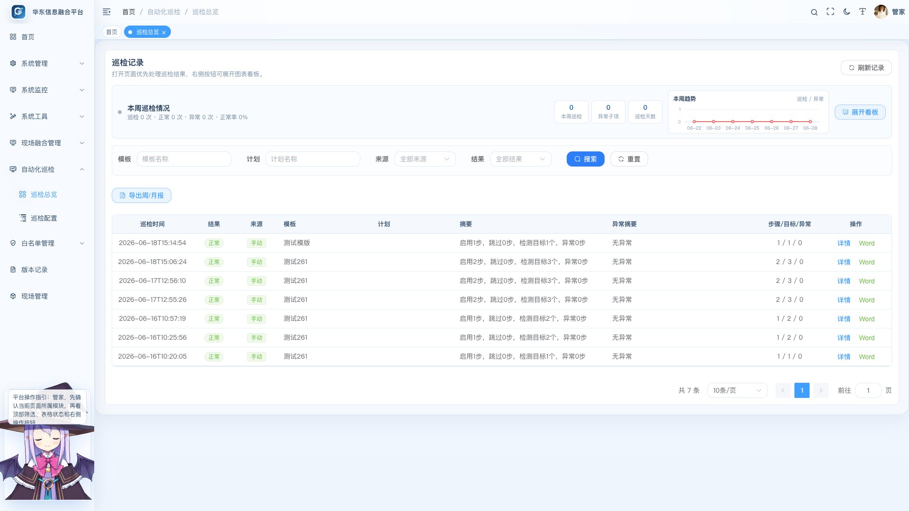
巡检总览
巡检总览打开后优先展示巡检记录，方便用户第一时间处理最新结果。顶部保留轻量的本周巡检情况和趋势图，避免看板占用过多首屏空间。
页面主要区域如下：
区域 | 说明
本周巡检情况 | 展示本周巡检次数、异常子项、巡检天数和本周趋势
筛选区 | 按模板、计划、来源、结果筛选记录
导出周/月报 | 生成周期性 Word 巡检报告
巡检记录表 | 展示巡检时间、结果、来源、模板、计划、摘要、异常摘要和操作
展开看板 | 打开完整图表看板和当月日历

建议日常使用顺序：
- 进入巡检总览先看最新记录结果。
- 如果出现异常，点击“详情”查看步骤和子项。
- 需要周期归档时点击“导出周/月报”。
- 需要看整体趋势时点击“展开看板”。

4. 巡检看板
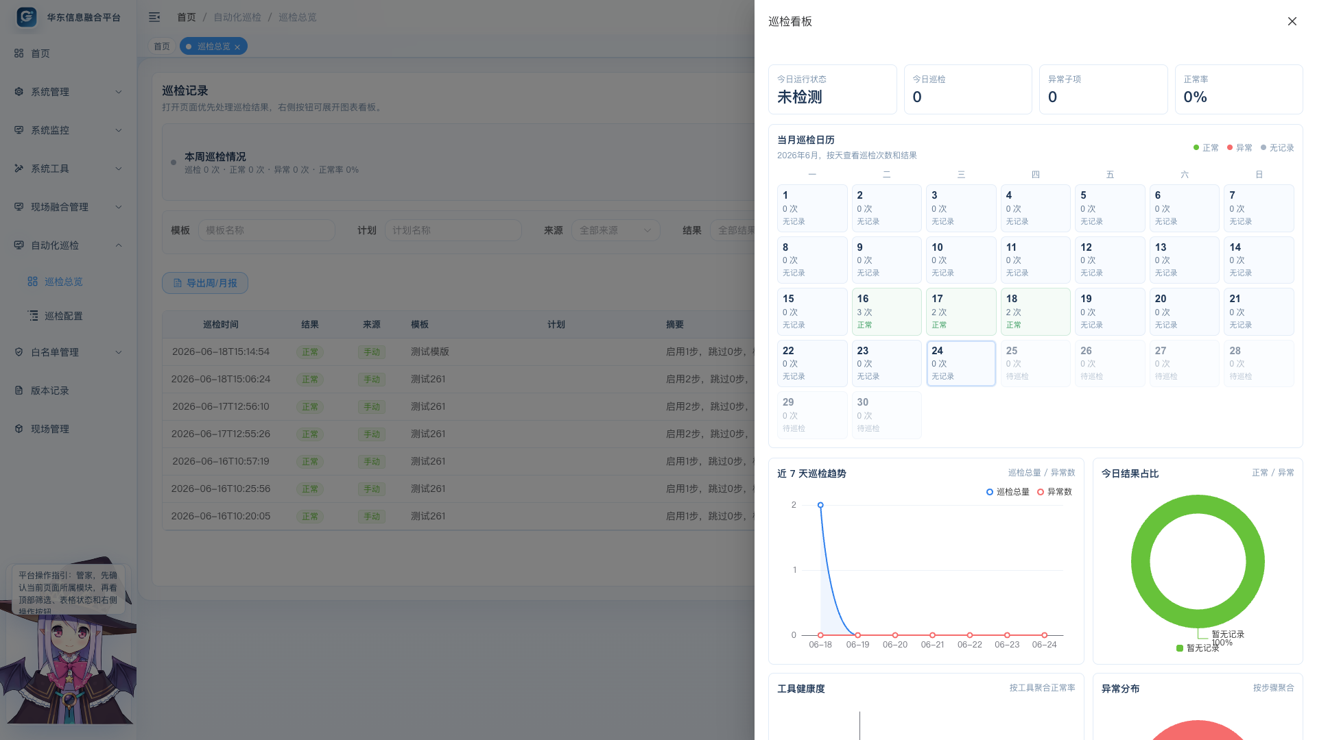
巡检看板
巡检看板默认收起，点击“展开看板”后以抽屉形式展示。看板以图表为主，减少大段文字。
看板包含：
内容 | 业务价值
本周巡检趋势 | 查看每天巡检次数和异常次数变化
结果分布 | 快速判断正常、异常、跳过的比例
工具健康度 | 按巡检工具聚合正常率，定位是哪类检测经常异常
异常目标 | 展示最近异常目标，方便优先处理
当月巡检日历 | 按天展示巡检次数和异常结果，便于月度回顾

5. 周报和月度周报导出
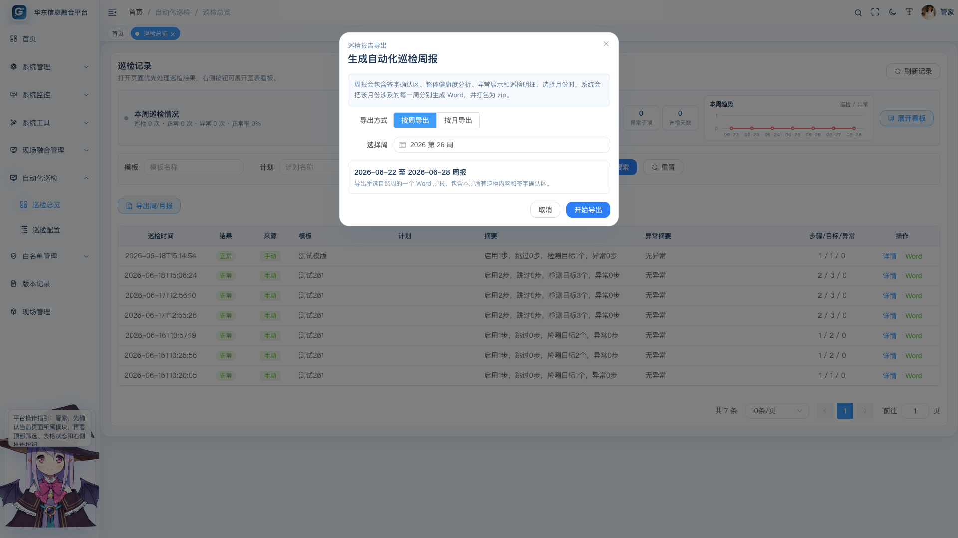
按周导出
点击“导出周/月报”后，可以选择按周或按月导出。
按周导出时，系统生成一个 Word 周报，文件名类似：
text
自动化巡检周报_20260622-20260628.doc
周报内容包含：
章节 | 内容
签字确认 | 文档开头包含巡检人员签字、用户签字、确认日期和备注
整体健康度分析 | 统计巡检次数、正常/异常/未检测数量、记录健康度、目标子项健康度
异常展示 | 汇总本周异常目标、调用信息、实际值和异常原因
本周巡检内容汇总 | 展示本周所有巡检记录
巡检明细 | 按记录、步骤和目标展开完整结果

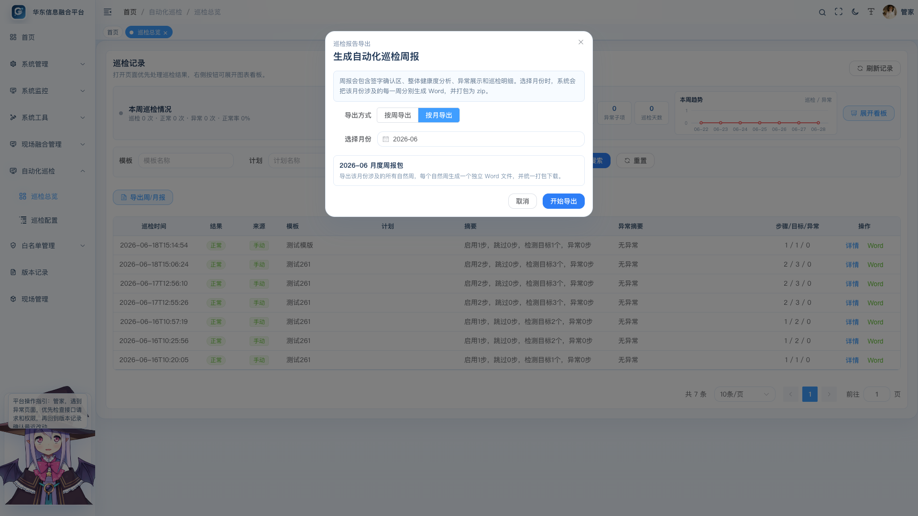
按月导出
按月导出时，系统会把该月份涉及的自然周逐周生成 Word 文件，再打包为 zip。每个周报都是独立文件，方便按周归档和签字确认。即使某周没有巡检记录，也会生成一份“暂无巡检记录”的留档文档。

6. 查看巡检详情
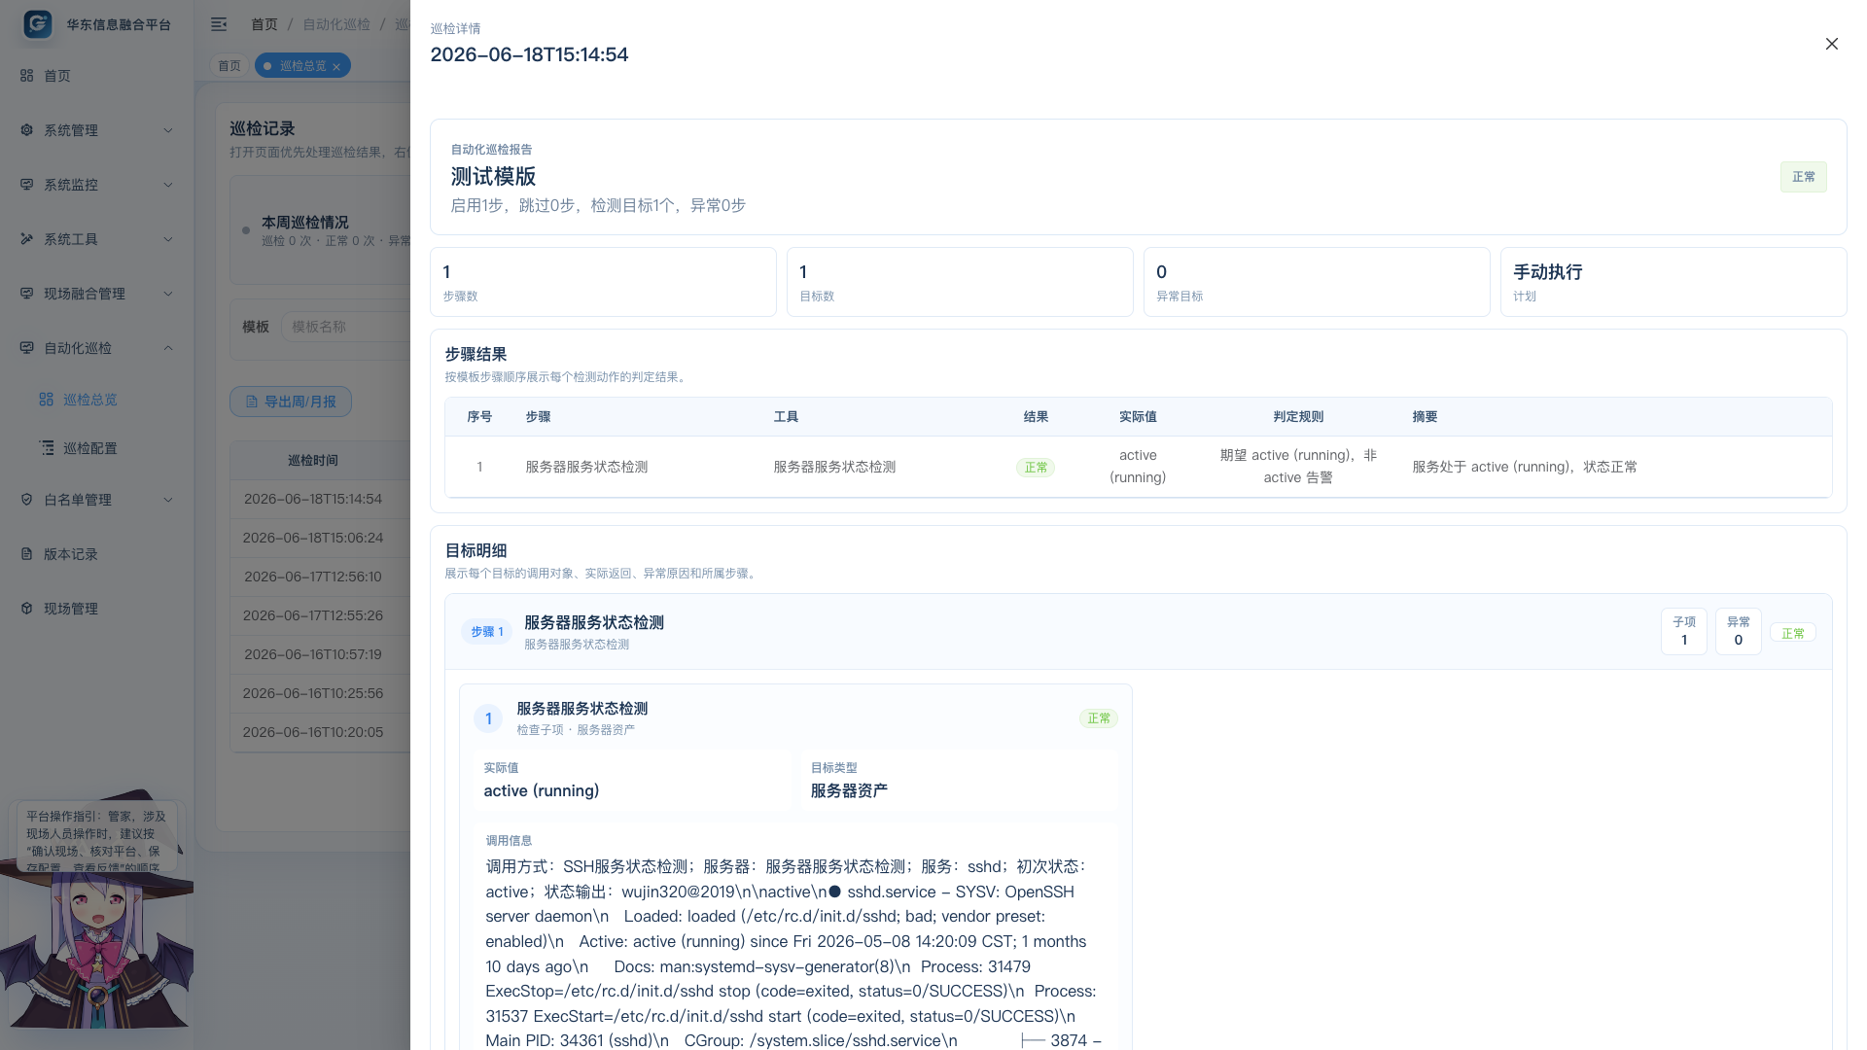
巡检详情
巡检记录行点击“详情”后，会打开右侧详情抽屉。详情页重点突出“步骤 / 子项”的层级关系。
详情页包含：
区域 | 说明
报告概览 | 展示模板名称、整体结果、摘要和计划来源
指标卡片 | 展示步骤数、目标数、异常目标和执行计划
步骤结果 | 按模板步骤顺序展示工具、结果、实际值、判定规则和摘要
目标明细 | 按步骤分组展示每个子项的目标、实际值、调用信息和异常原因

排障时建议先看“目标明细”：
- 先找到异常步骤。
- 再看该步骤下具体异常子项。
- 查看“实际值”和“调用信息”确认接口返回、命令输出或服务状态。
- 查看“异常原因”判断是连通性、鉴权、阈值、路径还是服务状态问题。

7. 巡检配置总览
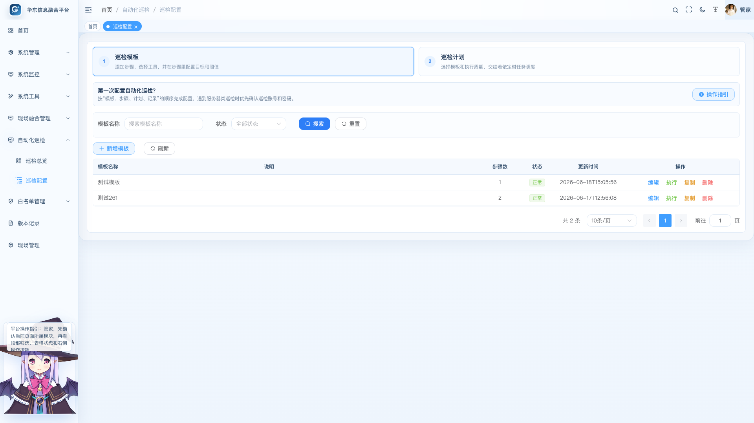
巡检配置
巡检配置页面把模板和计划收敛到一个入口内，避免用户在多个菜单之间来回切换。
配置页主要包含：
区域 | 用途
巡检模板 | 维护一套可重复执行的巡检步骤
巡检计划 | 把模板交给若依定时任务按周期执行
操作指引 | 新用户可按步骤查看完整配置流程和截图说明

第一次配置建议顺序：
- 创建巡检模板。
- 添加巡检步骤并选择工具。
- 配置目标、账号、阈值并测试目标。
- 保存模板。
- 手动执行模板验证结果。
- 配置巡检计划。
- 后续在巡检总览查看记录和导出报告。

8. 系统内操作指引
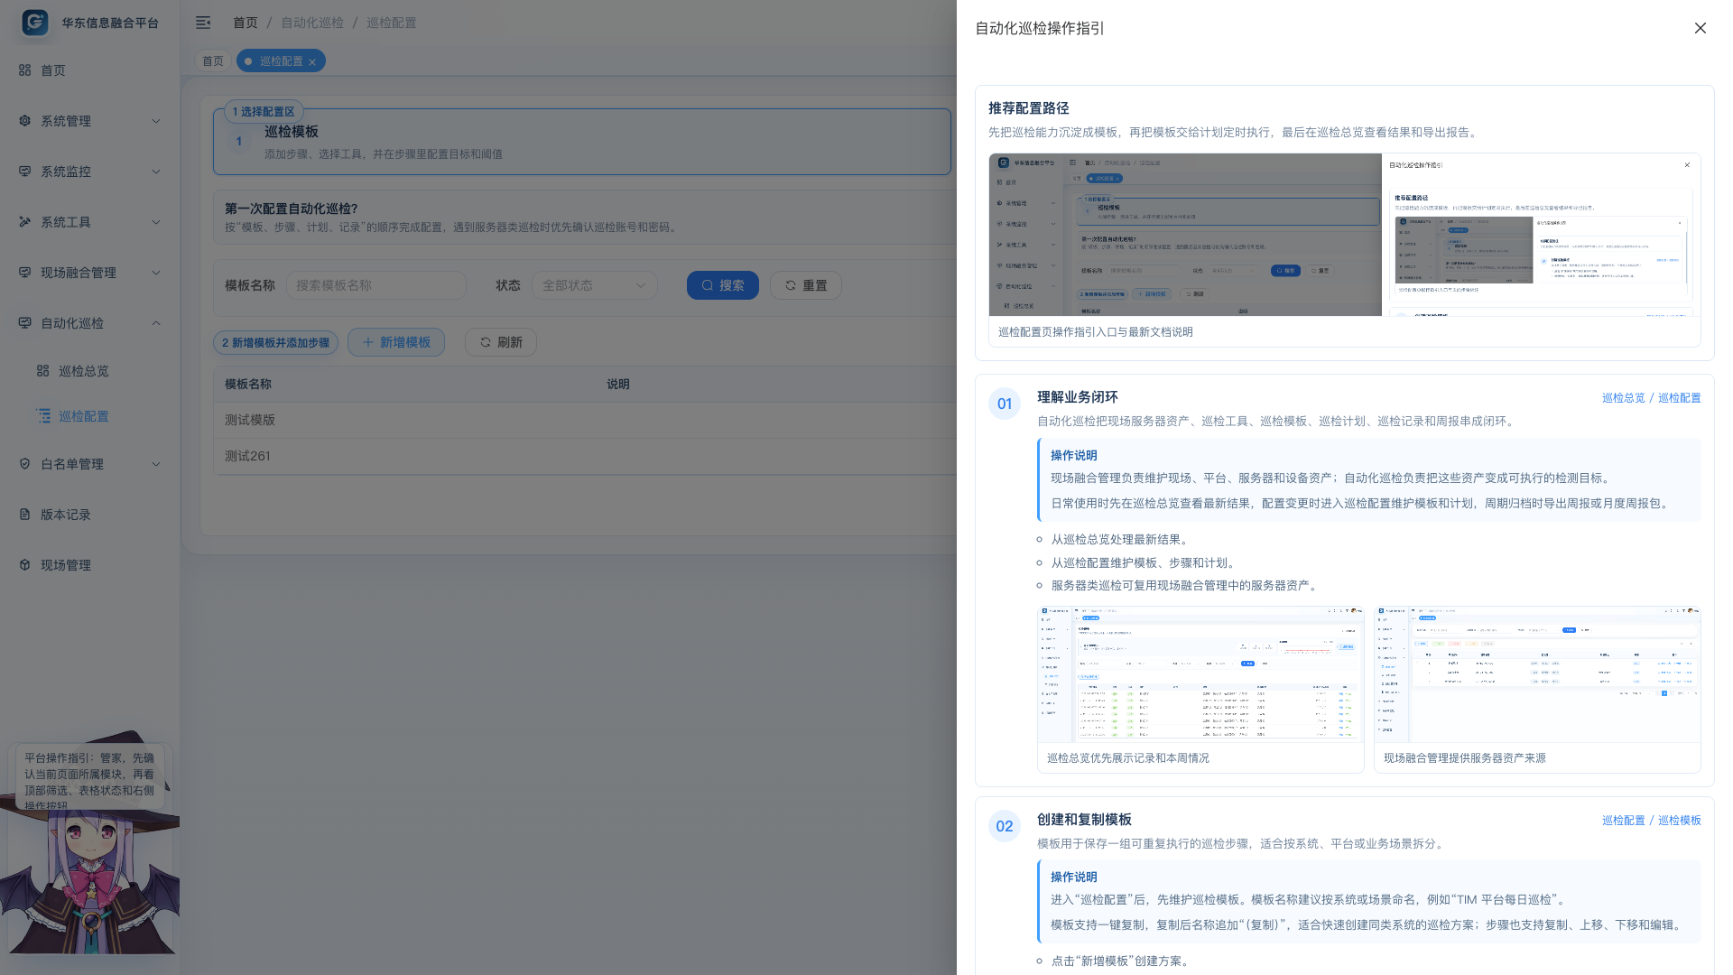
操作指引
“操作指引”入口位于巡检配置页面右侧。点击后会打开抽屉，按步骤展示模板、工具、目标、计划、记录和报告导出的操作路径，并提供完整离线文档入口。
指引适合以下场景：
场景 | 使用方式
新用户第一次配置 | 按抽屉步骤从模板开始逐项完成
忘记工具含义 | 对照工具选择说明和截图
部署交付培训 | 直接打开完整文档进行讲解
离线环境使用 | 文档和截图均随前端静态资源打包，无需外网

9. 创建和维护巡检模板
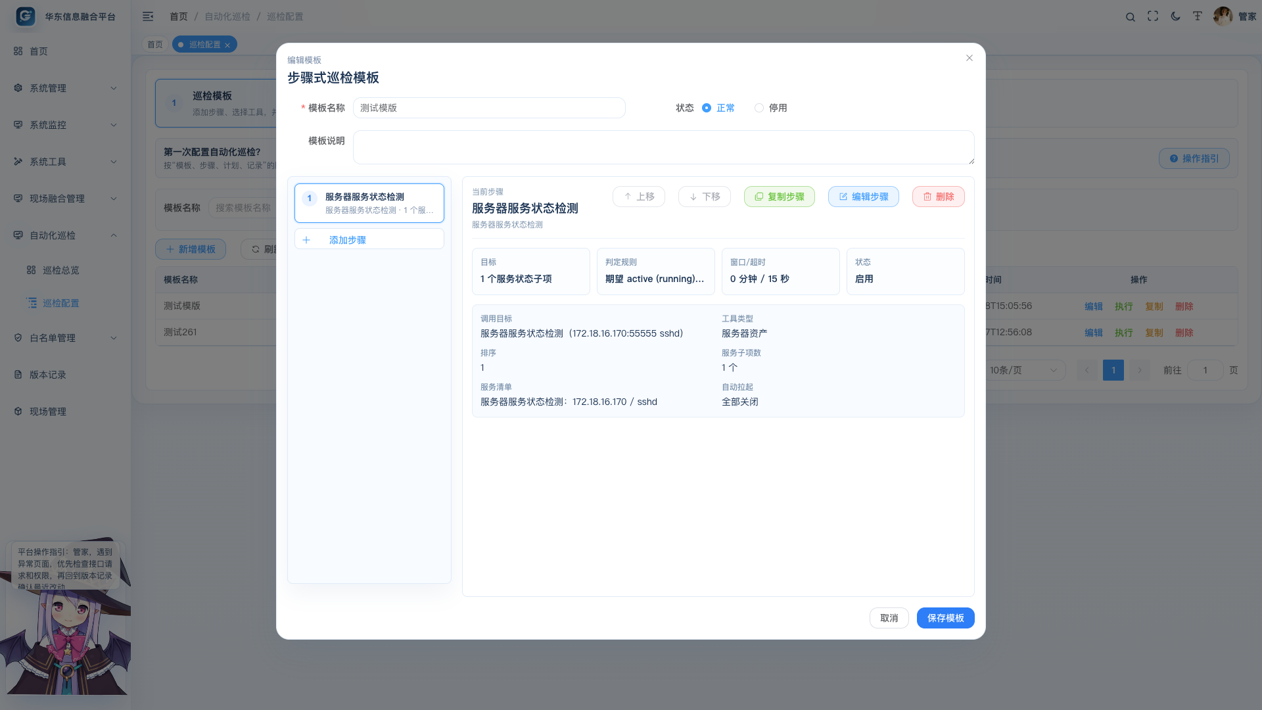
模板编辑
巡检模板是自动化巡检的核心。一个模板可以包含多个巡检步骤，每个步骤代表一个具体检测动作。
模板字段说明：
字段 | 说明
模板名称 | 建议按系统、平台或业务命名，例如“TIM 平台每日巡检”
模板说明 | 说明巡检范围、适用系统和执行时机
状态 | 正常表示可执行，停用后不建议绑定新计划
步骤列表 | 当前模板包含的巡检步骤

模板支持的操作：
操作 | 说明
新增模板 | 从零创建一套巡检方案
编辑模板 | 修改名称、说明、步骤和状态
执行 | 对模板做一次手动巡检
一键复制 | 复制出相同模板，名称后追加“（复制）”
删除 | 删除不再使用的模板

步骤支持的操作：
操作 | 说明
添加步骤 | 先选择巡检工具，再进入对应配置页
上移 / 下移 | 调整步骤执行和展示顺序
复制步骤 | 复制一个相同步骤后再微调
编辑步骤 | 修改工具、目标、账号、阈值
删除步骤 | 删除不需要的检测动作

10. 选择巡检工具
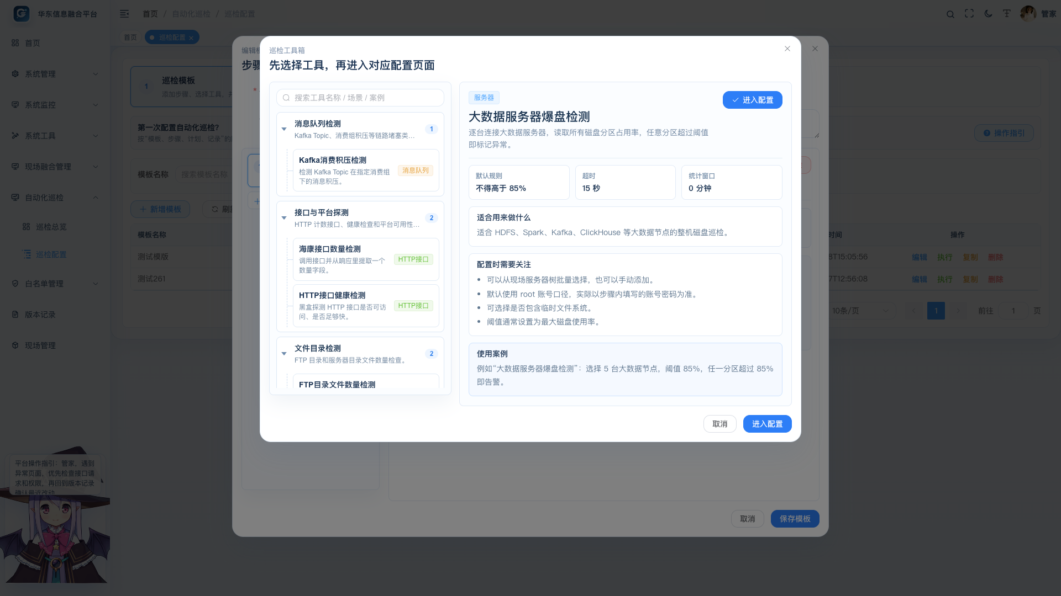
巡检工具箱
点击“添加步骤”后，系统会先打开巡检工具箱。工具按树状分类展示，右侧提供工具简介、适用场景、配置重点和使用案例。用户先选工具，再进入具体配置页面。
当前内置工具如下：
分类 | 工具 | 典型用途
消息队列检测 | Kafka 消费积压检测 | 检查 topic 和 consumer group 的 lag
接口与平台探测 | 海康接口数量检测 | 统计过车、违法、任务等接口返回数量
接口与平台探测 | HTTP 接口健康检测 | 检查接口是否可访问、响应是否超时
文件目录检测 | FTP 目录文件数量检测 | 统计一个或多个 FTP 目录文件数
文件目录检测 | 服务器目录文件数量检测 | SSH 登录服务器统计目录文件数
服务器检测 | 服务器磁盘使用率检测 | 检查指定路径或挂载点磁盘使用率
服务器检测 | 大数据服务器爆盘检测 | 检查多台大数据服务器所有分区
服务器检测 | 服务器服务状态检测 | 检查 systemd 服务状态，可异常后自动重启
网络端口检测 | TCP 端口连通性检测 | 检查主机端口是否可连通

选择工具时建议遵循：
- 能通过接口拿到业务数量时，优先使用 HTTP/海康接口类工具。
- 需要看链路积压时，使用 Kafka 消费积压检测。
- 检查目录积压时，区分 FTP 目录和服务器本地目录。
- 检查服务器可用性时，区分磁盘、端口和服务状态。
- 多台同类服务器尽量放在同一个步骤下配置多个子项，便于详情页按步骤聚合展示。

11. 配置 HTTP / 海康接口步骤
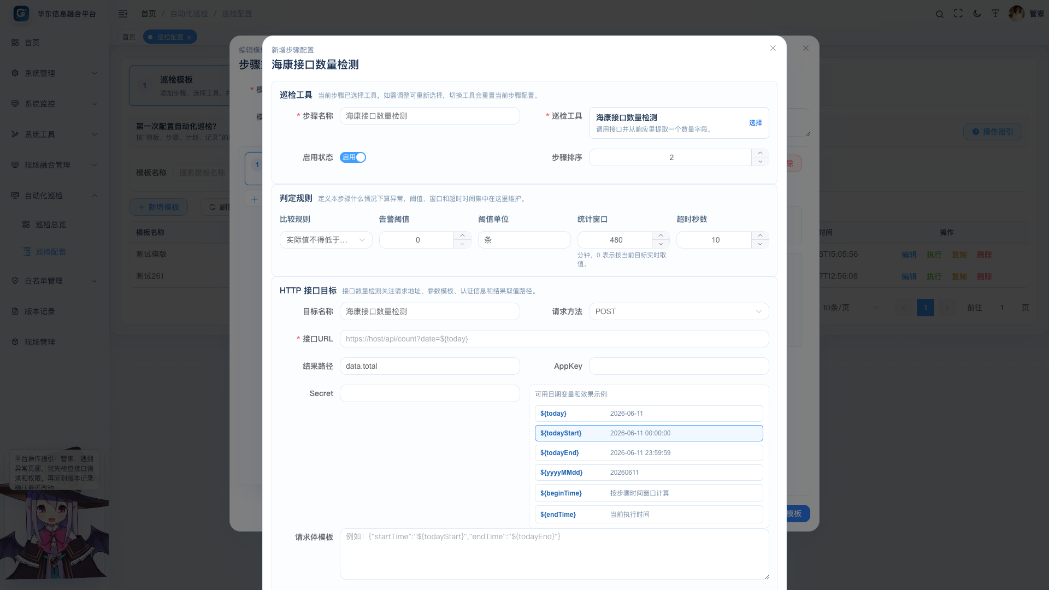
HTTP 步骤配置
HTTP 类步骤适合做接口计数和平台健康检查。
关键字段：
字段 | 说明
步骤名称 | 展示在记录和报告中的业务名称
比较规则 | “不得低于”适合数量不足告警，“不得高于”适合耗时或积压告警
告警阈值 | 触发异常的边界值
统计窗口 | 用于生成 `${beginTime}`、`${endTime}` 等变量
目标名称 | 当前接口目标的业务名称
请求方法 | GET 或 POST
接口 URL | 支持日期变量
结果路径 | 从 JSON 响应中解析计数值，例如 `data.total`
AppKey / Secret | 对接海康 Artemis 接口时使用
请求体模板 | 可使用日期变量生成动态请求参数

支持的日期变量：
变量 | 示例 | 说明
`${today}` | `2026-06-24` | 当天日期
`${todayStart}` | `2026-06-24 00:00:00` | 当天开始时间
`${todayEnd}` | `2026-06-24 23:59:59` | 当天结束时间
`${yyyyMMdd}` | `20260624` | 紧凑日期
`${beginTime}` | 按统计窗口计算 | 窗口开始时间
`${endTime}` | 当前执行时间 | 窗口结束时间

配置建议：
- 先确认接口是否需要 Artemis 签名。
- 计数接口必须填写结果路径。
- 健康检测可配置期望状态码。
- 保存步骤前先点击“测试目标”。
- 接口返回很大时，只把必要字段写入结果路径和摘要，避免记录过长。

12. 配置 FTP 目录文件数量检测
FTP 文件数量检测支持一个步骤配置多个 FTP 目录目标。
每个 FTP 目标需要填写：
字段 | 说明
目标名称 | 例如“FTP 入库目录”
主机地址 | FTP 服务器 IP 或域名
端口 | 默认 FTP 端口为 21，可按现场调整
目录路径 | 需要统计的 FTP 目录
账号 / 密码 | FTP 登录凭据

操作要点：
- 点击“手动添加”增加一个 FTP 目录目标。
- 已填写好的目标可以点击“复制”，快速生成同类目录配置。
- 阈值通常用于控制目录积压数量，例如高于 50 个文件告警。
- 多个 FTP 目录放在一个步骤内，详情页会以同一个步骤下多个子项展示。

13. 配置服务器目录、磁盘和服务状态检测
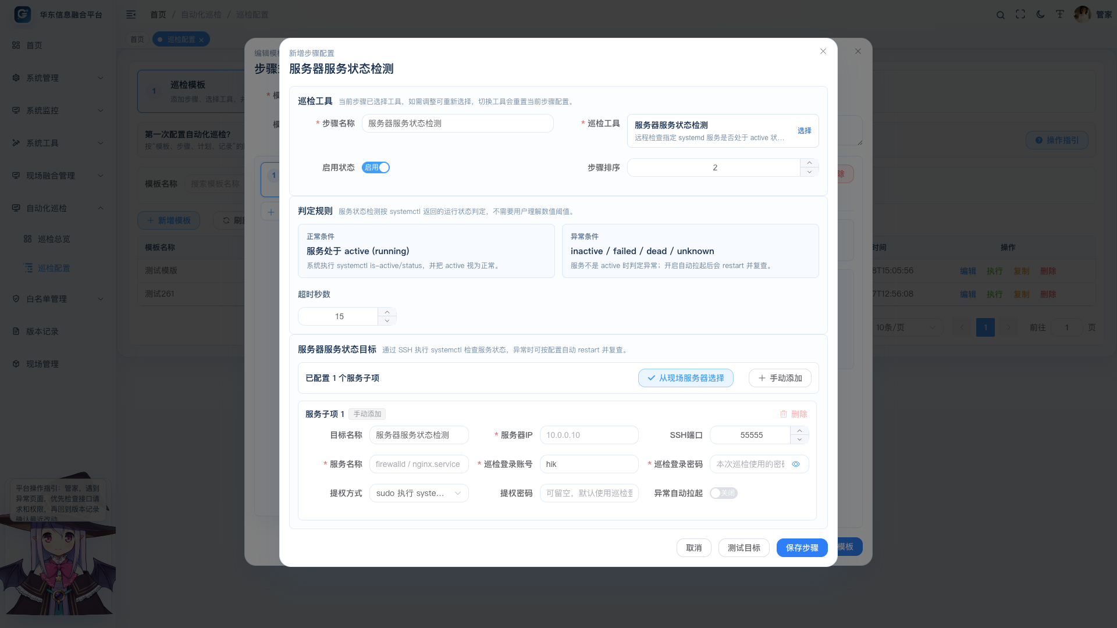
服务状态步骤配置
服务器类工具需要通过 SSH 登录目标服务器。当前平台强调“巡检凭据隔离”：
- 从现场融合管理选择服务器时，只带出服务器名称、IP、SSH 端口和账号提示。
- 测试目标、手动执行、计划执行都只使用巡检配置里保存的用户名和密码。
- 不会回退读取现场服务器资产里的密码，避免资产登记账号和巡检执行账号混用。
默认账号和端口口径：
工具 | 默认账号 | 默认端口
服务器目录文件数量检测 | `hik` | 优先使用现场服务器 `ssh_port`，为空时用 `55555`
服务器磁盘使用率检测 | `hik` | 优先使用现场服务器 `ssh_port`，为空时用 `55555`
服务器服务状态检测 | `hik` | 优先使用现场服务器 `ssh_port`，为空时用 `55555`
大数据服务器爆盘检测 | `root` | 优先使用现场服务器 `ssh_port`，为空时用 `2343`

13.1 服务器目录文件数量检测
适合检查服务器本地目录是否产生文件或是否积压。
关键配置：
字段 | 说明
检测路径 | 需要统计的服务器目录
递归查询 | 开启后统计当前目录和子目录；关闭后只统计当前目录第一层
文件匹配 | 例如 `*.dat`，不填则统计全部文件
多服务器目标 | 支持手动添加和从现场服务器树选择

13.2 服务器磁盘使用率检测
适合检查某台服务器指定路径或挂载点的使用率。
配置建议：
- 检测路径优先填写业务数据目录，例如 /data。
- 阈值通常设置为 80% 或 85%。
- 如果服务器存在多个关键挂载点，可拆成多个步骤或多个目标。

13.3 大数据服务器爆盘检测
适合检查 Kafka、HDFS、Spark、ClickHouse 等大数据节点。它会逐台服务器读取分区占用情况，任意分区超过阈值即告警。
配置建议：
- 多台大数据服务器放在一个步骤里统一管理。
- 默认账号为 root，但最终以步骤内填写的账号密码为准。
- 若现场不允许 root 登录，需要填写实际可登录账号，并按现场权限配置提权策略。
- 可根据业务需要决定是否包含临时文件系统。

13.4 服务器服务状态检测
服务状态检测会执行类似：
bash
systemctl status firewalld
或通过 systemctl is-active 判断服务是否为 active。
正常规则展示为：
状态 | 含义
`active (running)` | 正常
`inactive (dead)` | 异常
`failed` | 异常
`unknown` | 异常

可选能力：
配置 | 说明
服务名称 | 例如 `firewalld`、`nginx`、`sshd`
提权方式 | 不提权、sudo 或 su
异常自动拉起 | 异常时执行 `systemctl restart 服务名`
复查等待秒数 | 重启后等待一段时间再检查状态

14. 从现场融合管理选择服务器
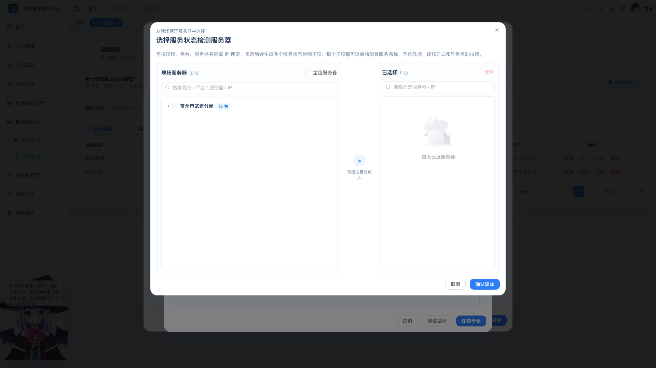
现场服务器选择
自动化巡检和现场融合管理的关联主要体现在服务器资产复用上。现场融合管理维护现场、平台、子平台和服务器资产；自动化巡检在配置服务器类步骤时，可以直接从这批服务器中选择。
选择弹窗特点：
能力 | 说明
树状展示 | 按现场 / 平台 / 服务器层级展示
默认不展开 | 避免服务器很多时弹窗过长
数量提示 | 每个现场或平台节点显示下面服务器数量
搜索 | 可按现场、平台、服务器名称或 IP 搜索
多选 | 可一次选择多台服务器
已选列表 | 右侧展示已选服务器和来源路径

需要特别注意：
- 现场服务器资产中的账号密码用于资产管理。
- 巡检步骤中的账号密码用于实际执行。
- 从现场服务器选择后，系统可以带出默认账号和密码提示，但测试和计划执行只使用巡检步骤保存的数据。
- 修改现场服务器密码不会自动改变已保存的巡检步骤密码。

15. 与现场融合管理的业务关系
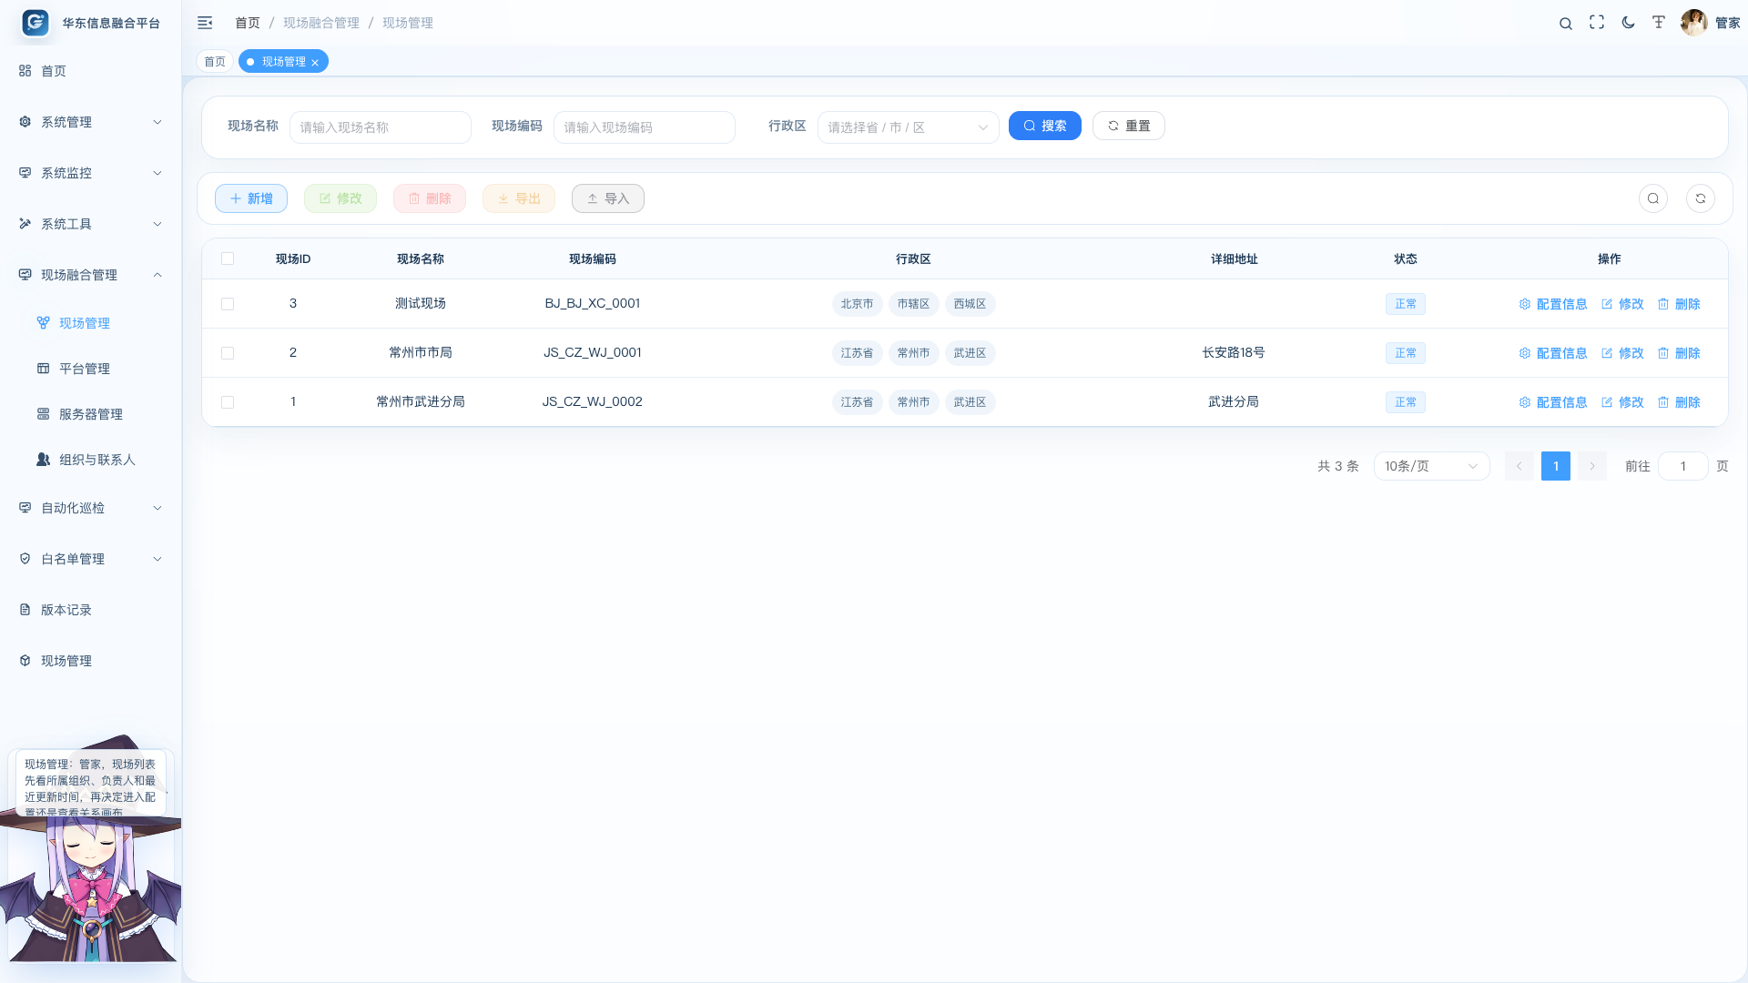
现场融合管理
现场融合管理是自动化巡检的重要资产来源。两者关系如下：
现场融合管理 | 自动化巡检
维护现场、主平台、子平台、服务器和设备资产 | 从服务器资产树中选择巡检目标
记录服务器 IP、SSH 端口、hik/root 等登录信息 | 生成巡检目标时可带出 IP、端口和账号提示
设备资产按现场和网络环境归类 | 巡检模板按系统或业务场景组合目标
资产变更记录用于追踪现场配置变化 | 巡检记录用于追踪运行状态变化

推荐管理方式：
- 先在现场融合管理中维护清楚现场、平台、服务器资产。
- 在自动化巡检中从现场服务器树选择目标。
- 在巡检步骤里单独确认巡检执行账号和密码。
- 服务器发生迁移或 IP 变更时，先更新现场融合管理，再检查相关巡检模板。

16. 配置巡检计划
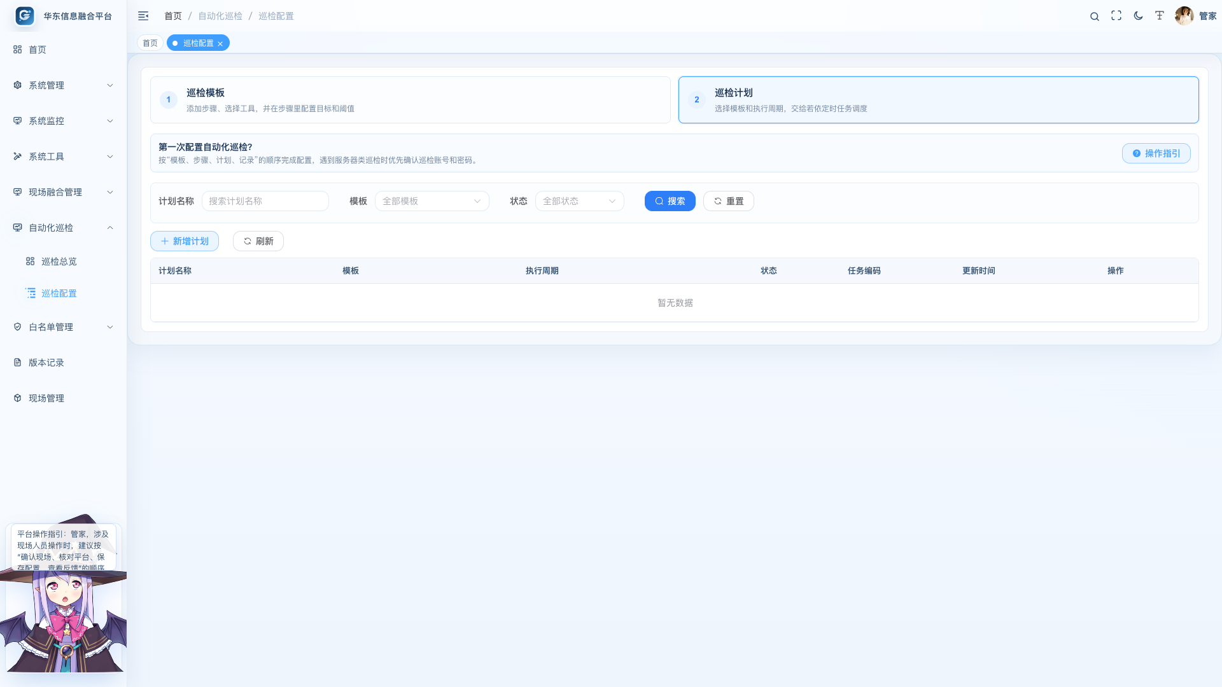
巡检计划列表
巡检计划用于把已经验证过的模板交给若依定时任务调度。
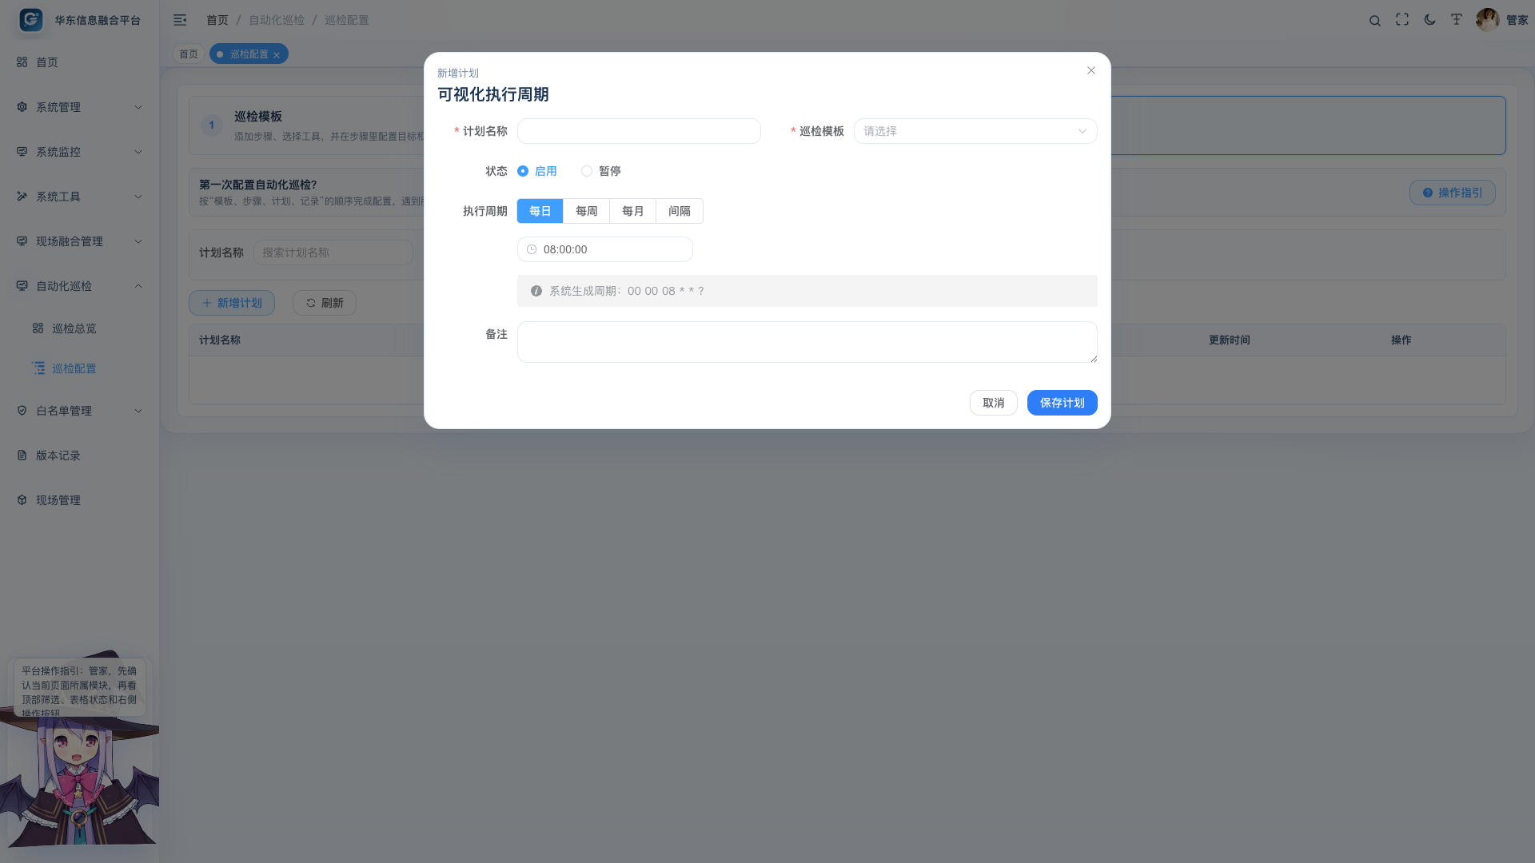
巡检计划弹窗
计划字段说明：
字段 | 说明
计划名称 | 建议按系统和周期命名，例如“TIM 每日 9 点巡检”
巡检模板 | 选择已经验证过的模板
任务编码 | 对应若依定时任务编码，用于排查调度
执行周期 | 页面可视化选择每日、每周、每月或间隔执行
Cron 预览 | 系统自动生成，只读展示
状态 | 启用后按计划执行，暂停后不再触发

计划配置建议：
- 新模板先手动执行成功，再配置计划。
- 计划名称和任务编码要能看出系统和周期。
- 对关键业务建议设置固定每日巡检时间。
- 对高频链路可使用间隔执行，但要注意目标系统压力。
- 修改计划后，下一次调度按最新配置执行。

17. 单次报告、周报和归档
自动化巡检提供三类报告能力：
报告 | 入口 | 适用场景
单次 Word 报告 | 巡检记录行“Word” | 某一次巡检详情留档
按周 Word 周报 | “导出周/月报”选择按周 | 每周巡检签字确认
月度周报包 | “导出周/月报”选择按月 | 一次导出某月所有自然周周报

周报适合运维交付和用户确认，月度周报包适合月底统一归档。周报中的签字区可以打印后线下签字，也可以作为电子归档附件。

18. 推荐落地流程
建议项目交付时按以下流程落地：
- 在现场融合管理中确认现场、平台、服务器资产已经完整维护。
- 梳理需要巡检的业务对象，例如 Kafka、海康接口、FTP 目录、服务器目录、磁盘和服务。
- 按系统创建巡检模板，例如“TIM 每日巡检”“大数据节点巡检”。
- 每个模板中按业务动作添加步骤。
- 每个步骤配置目标、账号、阈值并测试目标。
- 保存模板后手动执行一次。
- 在巡检总览中查看详情，确认步骤结果和目标明细符合预期。
- 配置巡检计划。
- 每周导出周报并由巡检人员和用户签字确认。
- 每月导出月度周报包归档。

19. 常见问题

19.1 测试目标成功，但计划执行失败
先确认模板保存的是最新步骤。服务器类工具还要确认巡检配置里保存的 SSH 账号和密码正确，系统不会回退使用现场服务器资产里登记的密码。

19.2 从现场服务器选择后，为什么还要填巡检账号密码
现场服务器资产记录的是资产登记信息，自动化巡检执行需要单独的巡检凭据。这样可以避免 root、hik、sudo 等账号混用，也避免资产密码修改影响历史巡检模板。

19.3 密码显示为星号
星号是前端脱敏显示。用户需要具备 support:credential:viewPlain 权限，点击小眼睛后才会显示明文。

19.4 HTTP 接口返回了数据，但提示无法解析计数字段
检查“结果路径”是否和接口返回结构一致。例如返回：
json
{
"data": {
"total": 12
}
}
结果路径应填写：
text
data.total

19.5 服务状态检测显示 `inactive (dead)`
说明服务不是运行状态。检查服务名是否正确，确认巡检账号是否有执行 systemctl 的权限。如果需要自动拉起，配置 sudo 或 su 提权并开启异常自动重启。

19.6 周报导出没有数据
周报按巡检时间统计。如果选中的自然周没有记录，系统仍会生成留档文件，并在文档中提示“本周期暂无巡检记录”。

19.7 月度导出的 zip 里为什么有跨月日期
月度导出按自然周生成，只要某个自然周和所选月份有交集，就会生成该周周报。例如某月第一周可能从上个月最后几天开始。

20. 部署携带文件
部署时建议同步以下文件：
文件 | 用途
`WDF100.0/doc/自动化巡检功能操作手册.md` | Markdown 源文档
`WDF100.0/doc/自动化巡检功能操作手册.html` | 离线渲染版文档
`WDF100.0/doc/自动化巡检功能操作手册.docx` | Word 版操作手册，适合邮件转发和交付归档
`WDF100.0/doc/auto-inspection-manual-assets/` | 手册截图素材
`RuoYi-Vue3-master/public/docs/auto-inspection/auto-inspection-manual.md` | 前端静态 Markdown 备份
`RuoYi-Vue3-master/public/docs/auto-inspection/auto-inspection-manual.html` | 系统“打开完整文档”入口
`RuoYi-Vue3-master/public/docs/auto-inspection/auto-inspection-manual.docx` | 前端静态 Word 备份，可随 dist 一起部署
`RuoYi-Vue3-master/public/docs/auto-inspection/auto-inspection-manual-assets/` | 前端静态截图资源，打包进入 `dist/docs/auto-inspection/`

本次文档更新不涉及数据库结构变化，不需要新增 SQL 升级脚本。

